“七一”慰问老党员 组织关怀暖人心

在全旗上下喜迎中国共产党百年华诞之，6月21日
桥河社区走访慰问社区老党员，将党组织的关怀与温暖送到老党员家中。
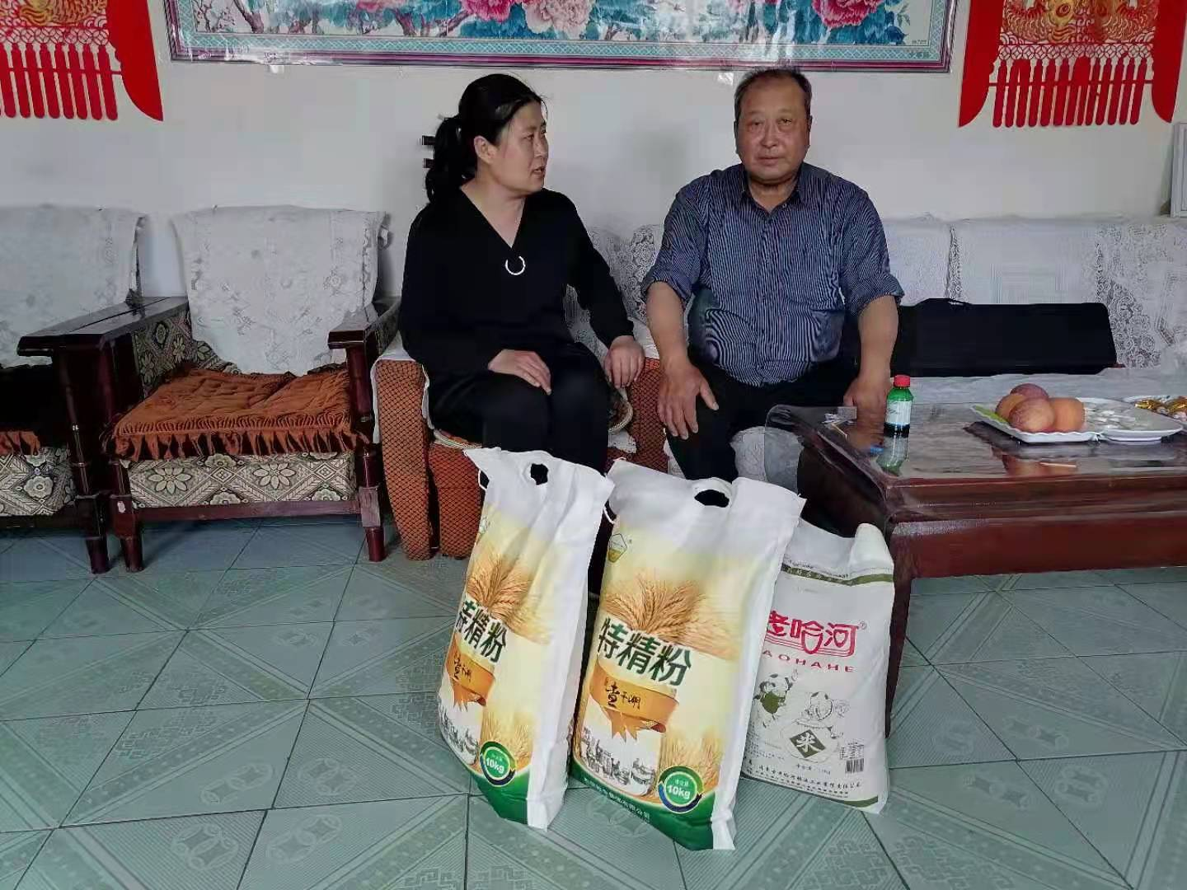
桥河社区书记李雅凤来到辖区内三户老党员家中走访慰问，提前向他们致以节日的问候，并为他们送去了米、面、等生活用品，把党和政府的关怀与温暖送到群众的心坎上。
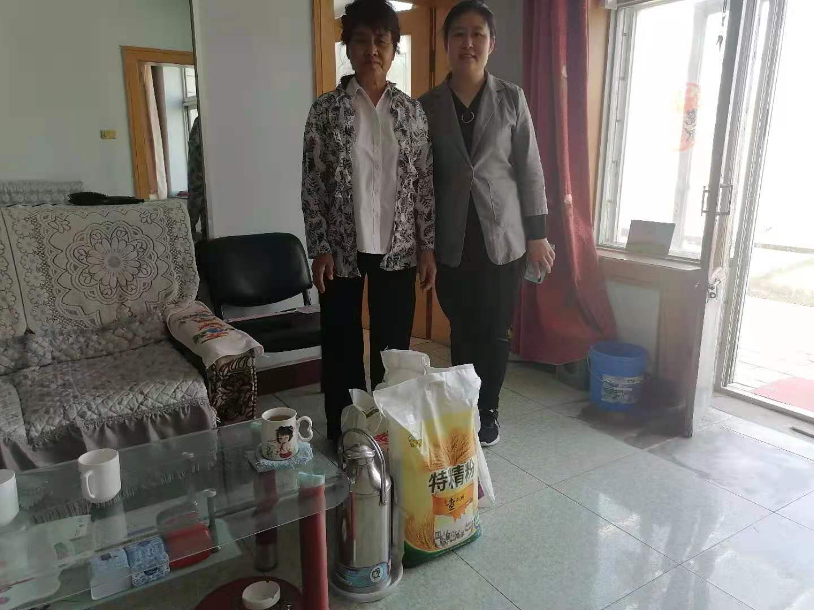
慰问中，社区工作人员与老人唠家常、话家事，关切地询问了老人的家庭生活和身体健康情况，认真倾听他们的意见和建议，力所能及的帮助他们解决实际困难，并再三叮嘱他们一定要保重身体、快乐生活，相信未来的日子会越过越好，祝福他们身体健康、家庭幸福。
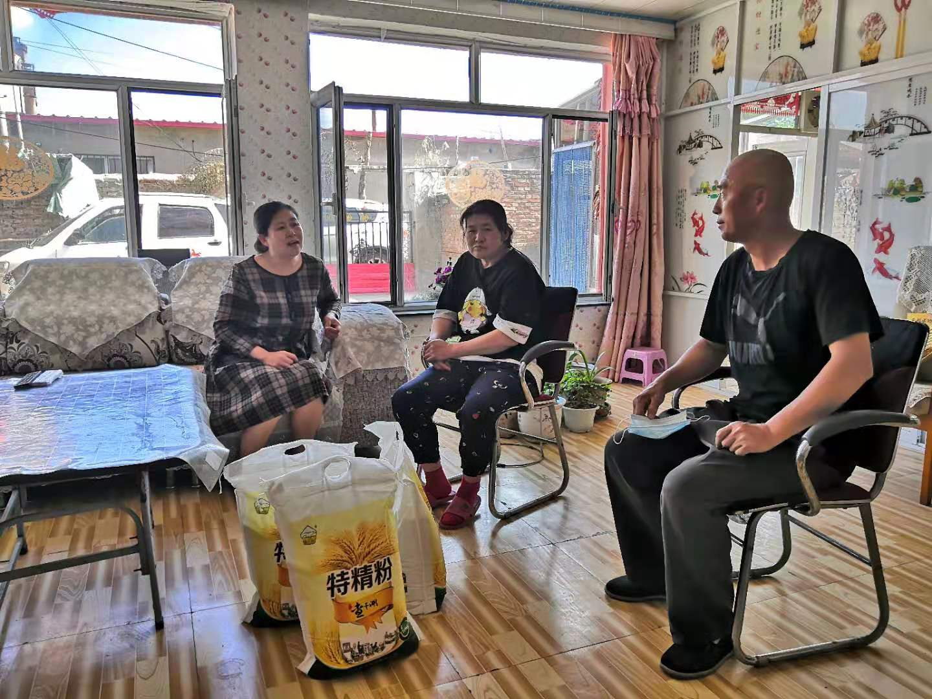
老党员们深受感动，纷纷表示退休不褪色，将永葆本色，继续发挥党员模范带头作用，为党和社区的发展发挥余热。
此次走访慰问，让老党员们在生活上得到了帮助，在精神上得到了激励，体现了党组织对党员的关心和爱护，进一步增强了基层党组织的凝聚力、号召力和向心力，增进了老党员们对社区党组织的幸福感、归属感。

